Evaluation du retour des participant.e.s

A l’issue de cet atelier, un questionnaire d'évaluation a été soumis aux participant-e-s afin de connaître leur appréciation sur la démarche entreprise, mais aussi pour obtenir des informations et avis les suites à y donner.

- Méthodologie
Cette évaluation a été conçue à partir d’un modèle mis au point par la Fondation pour l'urbanisme ouvert, co-organisatrice de l’atelier. Strictement anonyme, les résultats de cette évaluation visent en particulier à servir de point de repère pour clarifier les objectifs et axes de poursuite de cette démarche prospective alliant économie contributive, climat et communs. L’évaluation a été menée de manière objective afin de pouvoir apprécier le potentiel de mise en capacité de la communauté d’acteurs émergente autour des suites de cet atelier.
Les participants ont été sondés sur les questions suivantes :
1. Croyez-vous à la démarche de co-construction proposée dans cet atelier ?
2. Selon vous, cette démarche est-elle ouverte, ou plutôt réservée à certains ?
3. Est-ce que vous vous sentez personnellement impliqué ?
4. Est-ce que vos propositions ou celles entendues vous semblent pouvoir être réalisées ?
5. La démarche est-elle capable de faire émerger ou renforcer des communs pour Genève ?
6. Est-ce que vous avez remarqué des personnes particulièrement impliquées ?
7. Pensez-vous que cette démarche de prospective, qui propose de développer de nouveaux partenariats public/communs, permettra au territoire de mieux s’adapter aux conséquences multiples du dérèglement climatique ?
8. La démarche est-elle facile à suivre depuis le début à travers une bonne diffusion des informations ?
9. Est-ce que vous avez l’impression que cette démarche pourra avoir un intérêt pour d’autres territoires ?
Réponses obtenues

Sur un total de 43 participant.e.s, 22 ont répondu à cette évaluation ce qui correspond à 51% des participant.e.s.
L’évaluation porte donc sur les réponses de 22 participant.e.s réparti.e.s selon le tableau suivant :
 | Représentant.e.s des collectivités publiques | Chercheur.e.s appartenant au monde académique | Représentants de la société civile | Autres
Effectif | 6 | 6 | 3 | 7
Proportion (en % sur l’échantillon) | 27% | 27% | 14% | 32%

- Résultats
D’après l’analyse des questionnaires d’évaluation, nous constatons à la fois un certain consensus à certaines questions et d’autres questions illustrant des réponses polarisées.
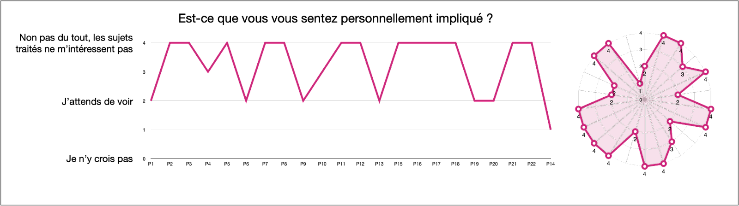
Tout d’abord sur les questions relatives aux conditions pour co-construire, un consensus se relève avec une majorité (environ 68%) des répondants affirmant croire en la démarche de co-construction proposée au sein de l’atelier et se sentir personnellement impliqué.e.s (environ 59%).

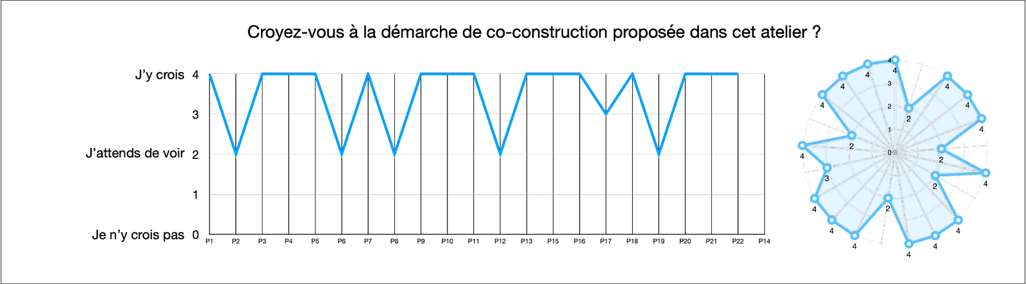

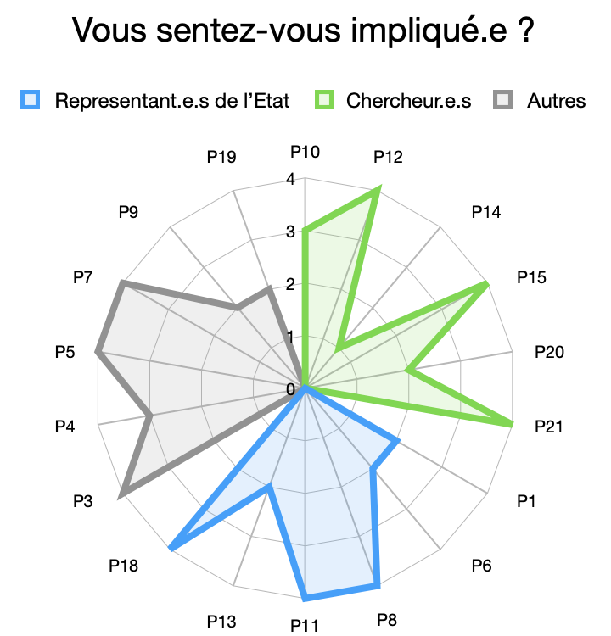

Avec environ 67% des représentant.e.s des collectivités publiques et des chercheur.es qui affirment croire en la démarche de co-construction proposée dans cet atelier, ce consensus est homogène quelque soit ? la catégorie des participant.e.s. à l’atelier. Néanmoins, la démarcation est plus nette sur le sentiment d’être impliqué entre les représentant.e.s de l’Etat (33% se sentent impliqué.e.s et 33% attendent de voir) et les chercheur.e.s. (50% se sentent impliqué.e.s) et personnes catégorisées comme autres, de la société civile (50% se sentent impliqué.e.s).

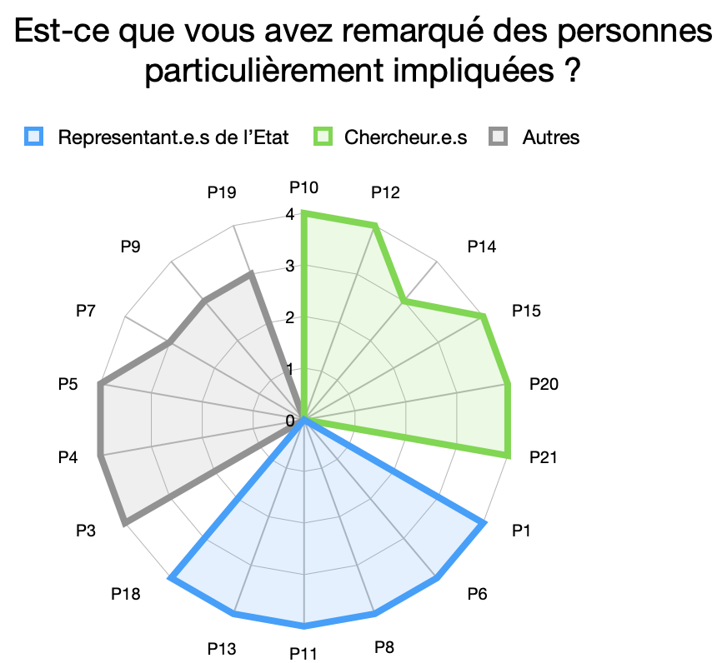
De plus, au sentiment d’implication, le ressenti général sur une implication communautaire autour de cette démarche de prospective est majoritairement positivement perçu (81% des répondants ont repéré plusieurs personnes enthousiastes et qui apportent beaucoup au projet). Ce résultat se retrouve même si l’on prend compte de la catégorie des répondants.
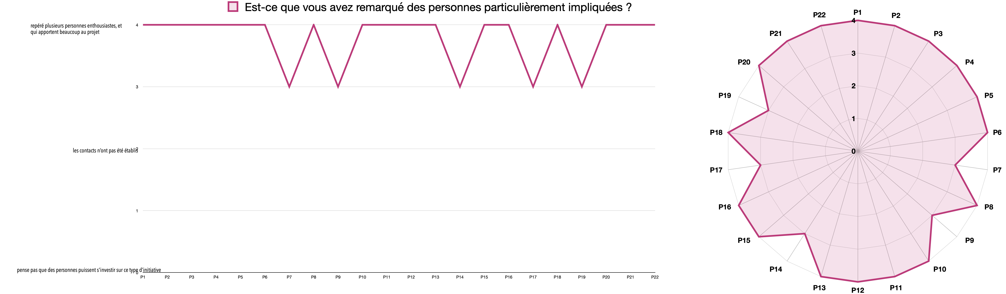

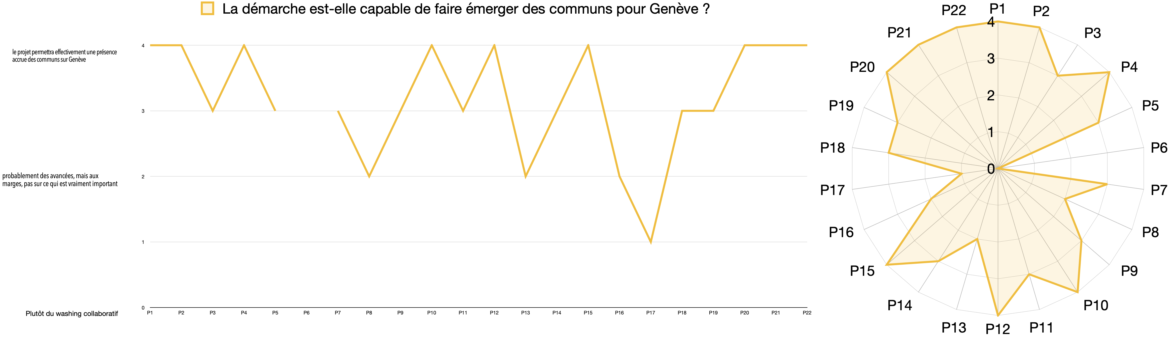
En ce qui concerne le potentiel de la démarche prospective, environ 82% des répondants évaluent sur une échelle allant de 1 à 4, 3 ou plus la capacité de cette démarche à faire émerger des communs pour le territoire de Genève.

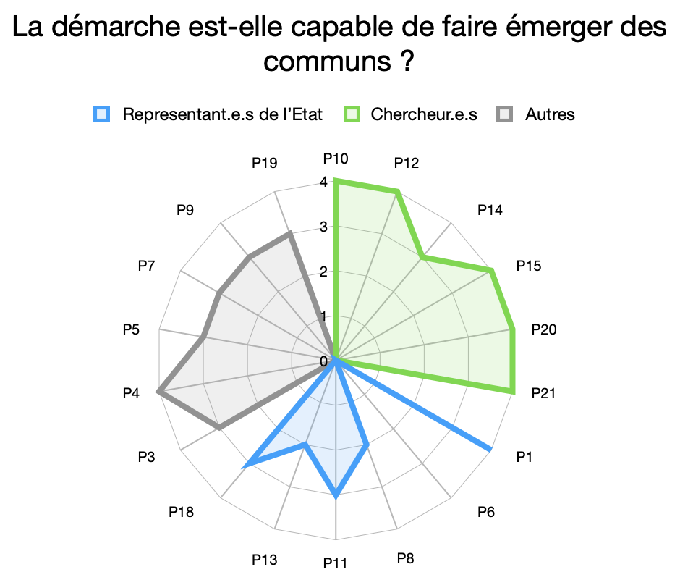

Par rapport aux représentant.e.s de l’Etat, les chercheur.e.s sont plus consensuels sur la capacité de cette démarche à faire émerger des communs pour le territoire de Genève. La société civile quant à elle évaluent majoritairement (83%) à 3 sur une échelle allant de 1 à 4 la capacité de cette démarche à faire émerger des communs pour le territoire de Genève.

En termes de volonté d’une transition écologique au sein du territoire de Genève, plus de la majorité (environ 59%) des répondants évaluent sur une échelle à allant de 1 à 4, 3 ou plus sur le potentiel de la démarche à permettre au territoire de mieux s’adapter aux conséquences multiples du dérèglement climatique. En effet, l’intelligence collective et la mise en capacité d’agir ont été identifié comme éléments clés du projet vers un objectif de co-construction de partenariats public / commun.
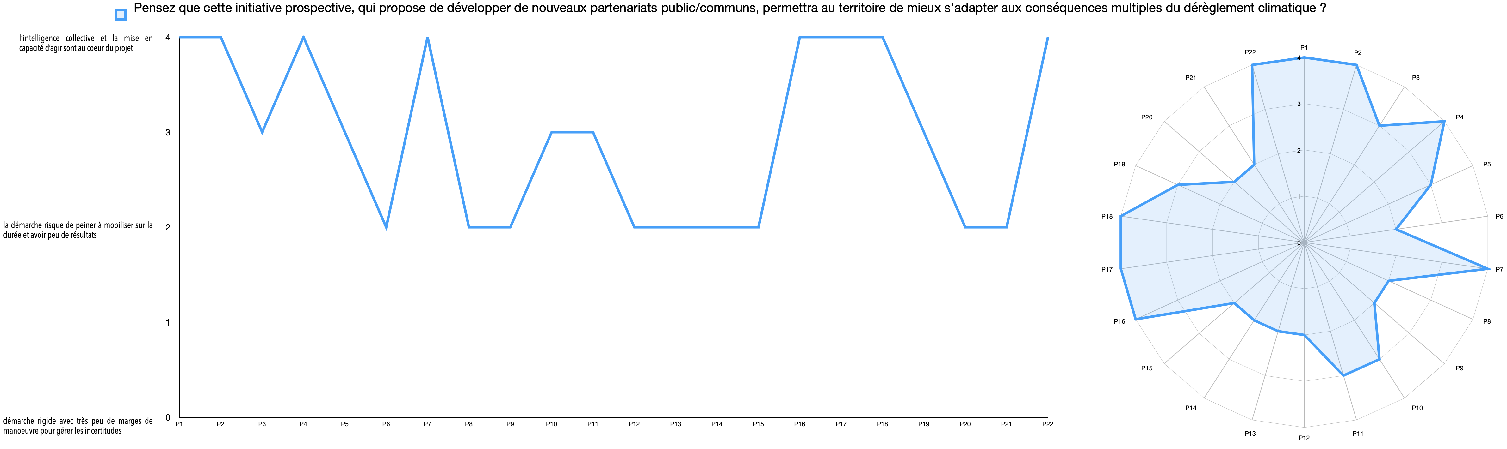

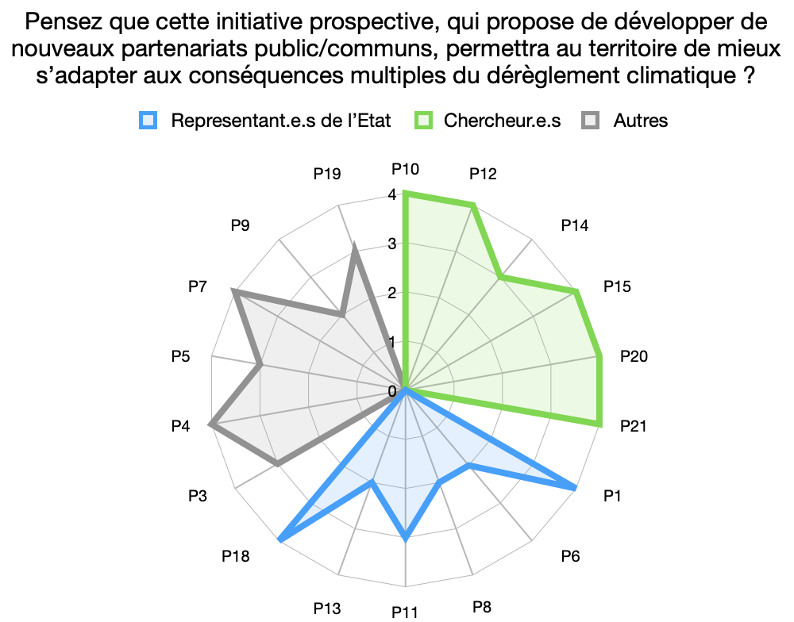
Les chercheur.e.s sont plus enclin à concevoir un fort potentiel de la démarche à permettre au territoire de mieux s’adapter aux conséquences multiples du dérèglement climatique tandis que les représentant.e.s de l’Etat sont plus réfractaires. L’opinion des membres de la société civile quant à eux se situent entre ces deux positions tranchantes en évaluant à 3 sur 4 ce potentiel pour 50% des répondants “autres”.

Les données relatives à la capacité évolutive de cette démarche contributive permettant le soutien et le renforcement des communs à Genève révèlent un aspect positif. En effet, environ 82% des répondants qui pensent que la démarche pourra avoir un intérêt pour d’autres territoires, que les communs développés ou renforcés au sein de ce projet pourront être utilisés ailleurs

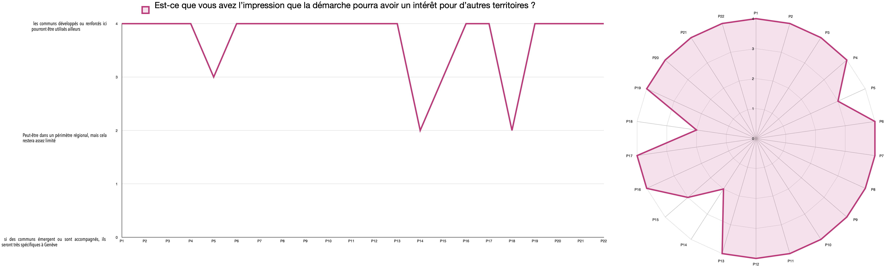

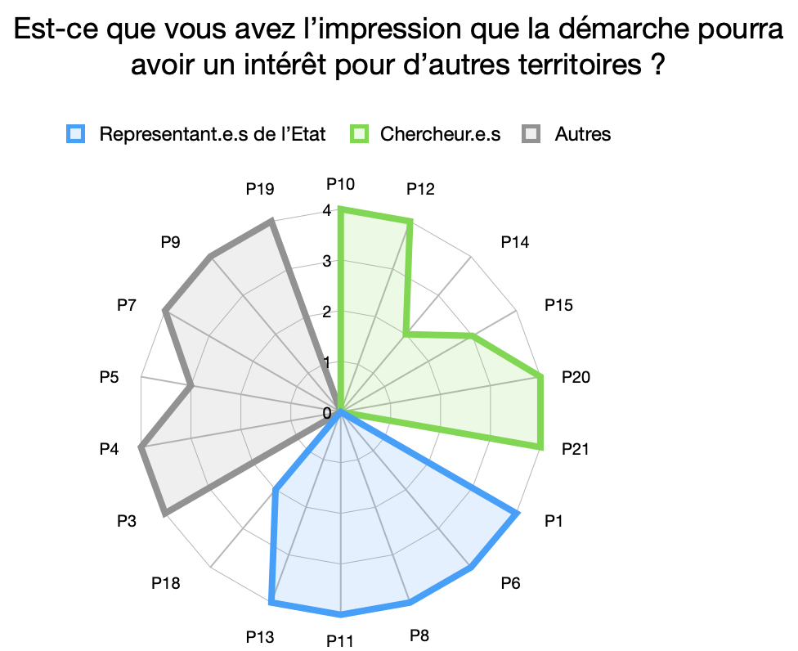

Lorsque l’on tient compte de la catégorisation des répondants, les représentant.e.s de l’Etat et membres de la société civile partagent la même opinion (avec 83% des répondants dans chaque groupe pensant que les communs développés ou renforcés lors de l’atelier pourront être utilisés ailleurs). Quant aux chercheur.e.s l’avis est plus mitigé (avec 66% des répondants qui pensent que les communs développés ou renforcés lors de l’atelier pourront être utilisés ailleurs).

